1. melléklet a 114/2013. (IV. 16.) Korm. rendelethez

Javaslat a Bogár-tanya
(nemzeti érték megnevezése)

Szekszárd települési értéktárba történő felvételéhez

Készítette:
Szűcs Zsuzsa (név)
(aláírás)
Szekszárd 2014.06.10. (település, dátum) (P. H.)

I.
A JAVASLATTEVŐ ADATAI

1. A javaslatot benyújtó (személy/intézmény/szervezet/vállalkozás) neve:
-
2. A javaslatot benyújtó személy vagy a kapcsolattartó személy adatai:
Név: Szűcs Zsuzsa
Levelezési cím: Szekszárd Kerékhegy 10483/4 hrsz
Telefonszám: 30 384 1546
E-mail cím: szucszs57@gmail.com

II.
A NEMZETI ÉRTÉK ADATAI
1. A nemzeti érték megnevezése: Bogár-tanya
2. A nemzeti érték szakterületenkénti kategóriák szerinti besorolása kulturális örökség

□ agrár- és élelmiszergazdaság | □ egészség és életmód | □ épített környezet
□ ipari és műszaki megoldások | x kulturális örökség | □ sport
□ természeti környezet | □ turizmus
3. A nemzeti érték fellelhetőségének helye: Szekszárd Szőlőhegy utca 52-54

4. Értéktár megnevezése, amelybe a nemzeti érték felvételét kezdeményezik
X települési | □ tájegységi | □ megyei | □ külhoni magyarság
5. A nemzeti érték rövid, szöveges bemutatása, egyedi jellemzőinek és történetének leírása
A Bogár-tanyát Bogár István alapította 1967-ben. Az 1800-as évek elején épült két népi műemlék épületben Sárközt bemutató néprajzi magángyűjtemény látható. A kiállítást bemutatja Tóthné Bogár Éva, szívesen fogadja a felnőtteket, gyerekeket egyaránt, akik élményszerűen ismerkedhetnek a tájegység népviseletével, hímzéseivel, szőtteseivel, a tisztaszobával, a nyitott kéményes konyhával és a gazdasági eszközökkel.

6. Indoklás az értéktárba történő felvétel mellett
„ Az a nemzet élni fog mely őrzi hagyományait. E nemes célt szolgálja a Bogár-tanya” Írta egy látogató a vendégkönyvbe. Az idősebb felnőttek rácsodálkoznak eltűnt gyermekkoruk világára, a fiatalok számukra teljesen ismeretlen információkhoz jutnak. Nagy kedvvel öltöznek népviseletbe, próbálgatják az eszközöket, hallgatják a történeteket, éneklik a sárközi népdalokat. A következő nemzedéknek ismernie kell kulturális örökségünket, ennek egy szelete ez a néprajzi örökség, melynek különlegessége, hogy sárközi tájegység értékeit egy helyen láthatja a közönség.

7. A nemzeti értékkel kapcsolatos információt megjelenítő források listája (bibliográfia, honlapok, multimédiás források)
A Rockenbauer Pál vezette országos kéktúra kulturális értékeket bemutató sorozatának 17. részében, /készült:1986-87-ben / látható először a tv-ben a Bogár-tanya. Azóta számtalan tömegkommunikációs eszköz feldolgozta és bemutatta az érdeklődőknek a gyűjteményt. A szentendrei Néprajzi Múzeumban, a dél-dunántúli tájegységben, mindkét épület hiteles másolata megtalálható.

8. A nemzeti érték hivatalos weboldalának címe:

III.
MELLÉKLETEK
1. Az értéktárba felvételre javasolt nemzeti érték fényképe vagy audiovizuális-dokumentációja
2. A Htv. 1. § (1) bekezdés j) pontjának való megfelelést valószínűsítő dokumentumok, támogató és ajánló levelek
3. A javaslathoz csatolt saját készítésű fényképek és filmek felhasználására vonatkozó hozzájáruló nyilatkozat

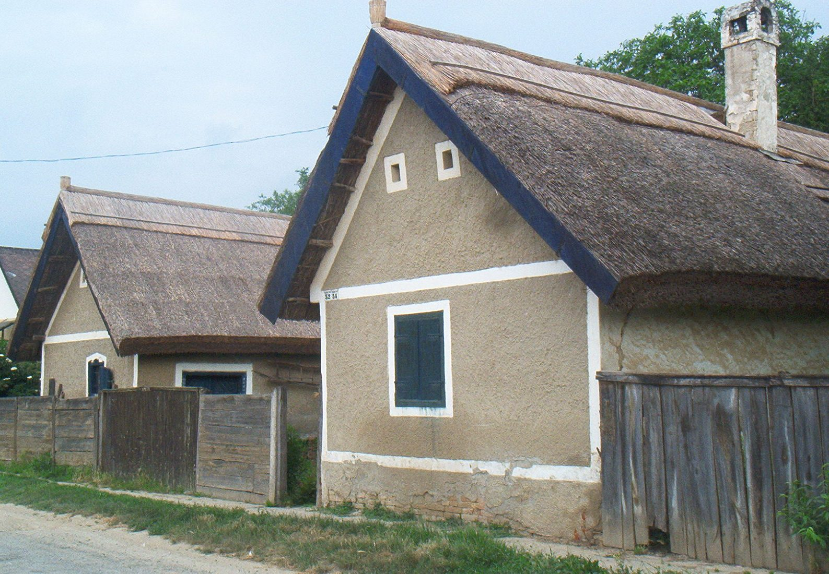
Tanya

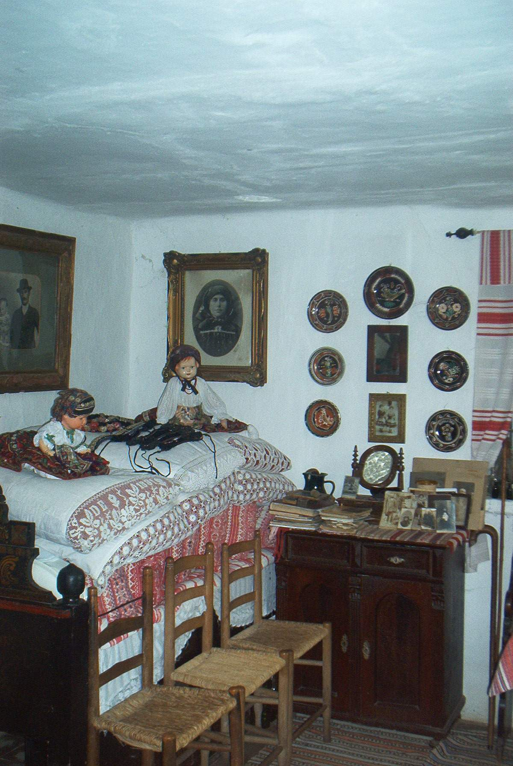
Szoba
Nyilatkozom, hogy a javaslathoz csatolt saját készítésű fényképek felhasználásához hozzájárulok.
Szűcs Zsuzsanna 7100 Szekszárd Kerékhegy 10483/4 hrsz
Szekszárd 2014. június 10.

